

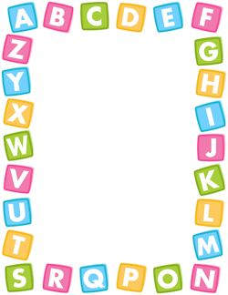

ROTINA DO MATERNAL II

PROFESSORA: BÁRBARA

TERÇA- FEIRA

05/05/2020

* **TEMA DA AULA:** Apreciação artística.
* **HORA DA CANÇÃO:** Brilha, brilha estrelinha.
* **HORA DA HISTÓRIA:** Festa no céu- Ana Maria Machado.
* **ATIVIDADES:** Explorar em atividade pág.: 31;

Explorar para casa pág.: 35.

* **HORA DO LANCHINHO;**
* **HORA DA AULA EXTRA:** Professora Mabbya – Educação física
* **VÍDEO:** No período noturno -<https://www.youtube.com/watch?v=9GKQmxK3YP8>

A menina e a estrela - <https://www.youtube.com/watch?v=JjNBMkv9E3w>

* **DESPEDIDA:** Pop Pop - <https://www.youtube.com/watch?v=D64Kb36CdV8>